‘Superhout’ is lichter en sterker dan staal
28 februari 2018 - door SST
De (hoog)bouw wordt nog altijd gedomineerd door staal en beton. Stilaan komen alternatieven voor het voetlicht, waaronder een versterkte versie van het meest traditionele materiaal.
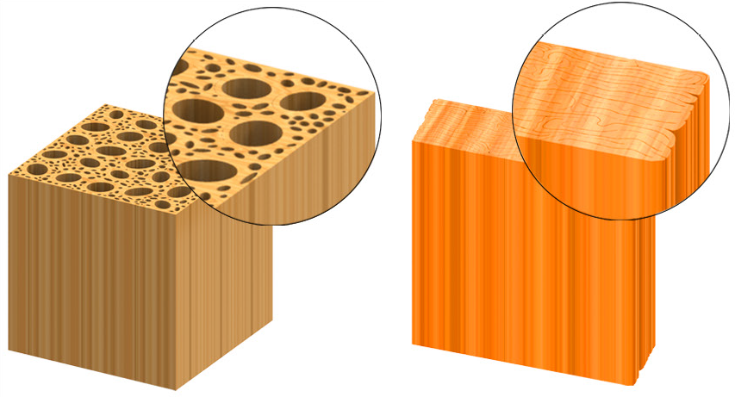
Staal en beton zijn heel sterk, maar ook heel zwaar. Daardoor is het vaak moeilijk werken met deze materialen en zien architecten en designers hun creativiteit beknot. Bovendien is de productie van staal en beton verre van milieu- en klimaatvriendelijk.
Er zijn alternatieven op basis van kunststof, maar door de omslachtige en dure productie ziet het er niet meteen naar uit dat ze concurrentie zullen vormen voor beton en staal. En dus grijpen materiaalwetenschappers terug naar een materiaal dat duizenden jaren lang werd gebruikt voor de bouw van gebouwen, schepen, karren, molens en wapentuig.
Hout is relatief goedkoop, en als het afkomstig is van duurzaam beheerde bossen heeft het een kleine klimaatvoetafdruk. Helaas is de dichtheid laag, waardoor je heel dikke balken nodig hebt om beton of staal te vervangen in een draagconstructie.
Amerikaanse wetenschappers1 hebben daar nu wat op gevonden. Door hout te behandelen met een zoutoplossing – waardoor de celwanden afbreken – en het vervolgens bij hoge temperatuur samen te drukken, konden ze het volume met een factor vijf verminderen. Zo creëerden ze balken waarin nanocellulosevezels volgens de lengterichting liggen opgelijnd, aan elkaar geklonken door stevige waterstofbindingen.
De mechanische eigenschappen van het samengedrukte hout zijn verbluffend. De treksterkte is meer dan tien keer zo groot als bij gewoon, natuurlijk hout. Maar ook de stevigheid ligt een factor acht hoger, waardoor het ‘superhout’ beter scoort dan de meeste metaallegeringen.
De onderzoekers hopen het goedkope, supersterkte en lichte materiaal snel te kunnen aanbieden aan architecten en ingenieurs. Een revolutie in de bouwsector lonkt.

